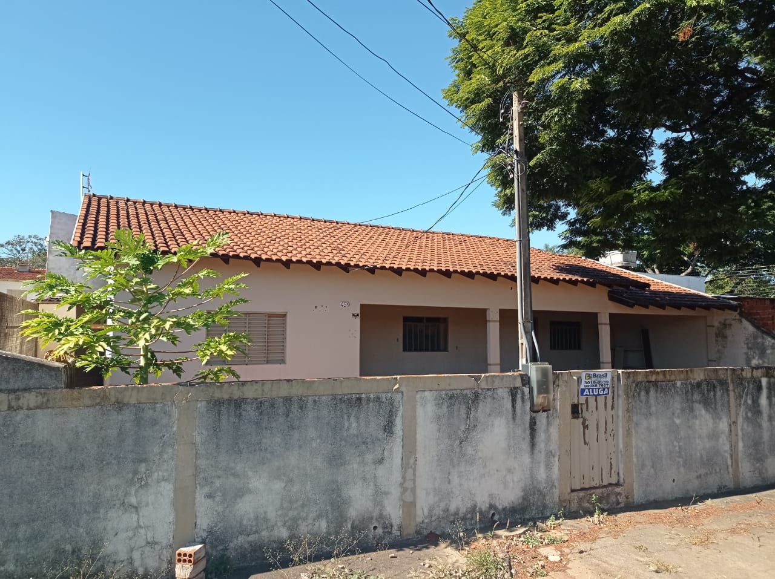

Aluga - Casa
Rua Tiradentes n⁰459 Zona 1

3 quartos
Sala
Cozinha
W.C Social
Área

R$750,00

